MANUAL DE USUARIO
INTRANET - AGBC
“IAGBC”



HECHO POR: Daniel Wilson Flores Aguilar
TELÉFONO: 67070235
CORREO ELECTRÓNICO: danielwilsonfloresaguilar10@gmail.com
GITHUB: https://github.com/danyflores10/Intranet-AGBC

La Paz - Bolivia
2026

Paso 1 – Ingresamos localhost:3000 donde nos redireccionara al login principal

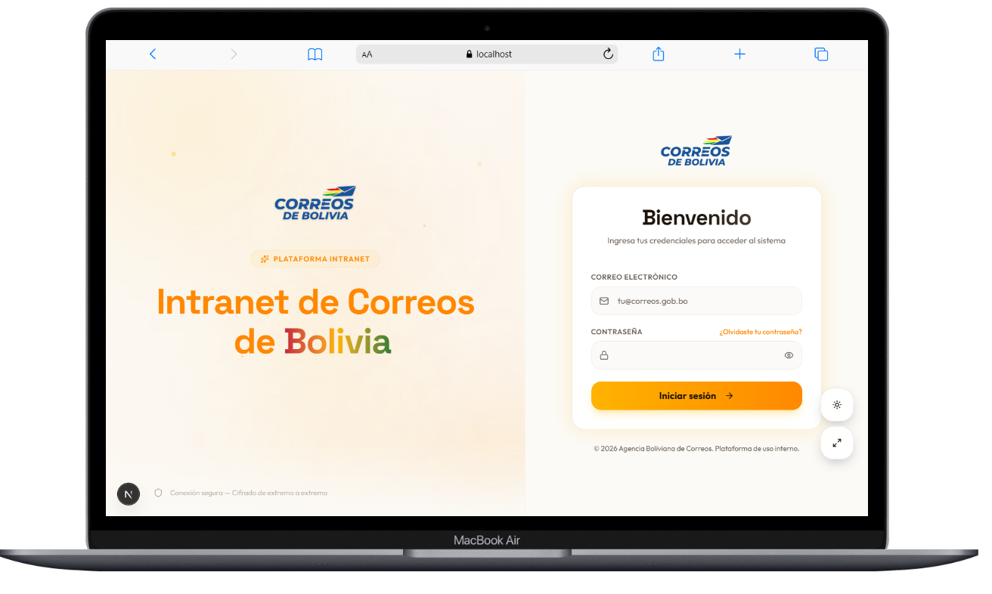

Paso 2 – Una vez colocado credenciales correctas en el login se te redireccionar a landing principal del sistema donde ahí puedes visualizar Noticias, Aplicaciones, Comunicados, Reconocimientos, Directorio, Personal, Documentos, Oficinas.

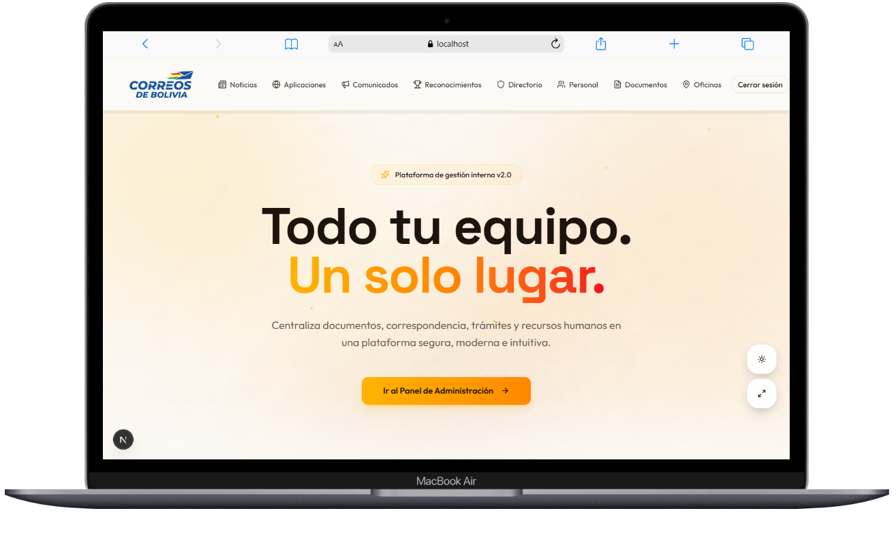

Paso 3 – Presionamos el botón donde dice panel administrativo una vez ahí no redireccionar al dashboard principal del sistema

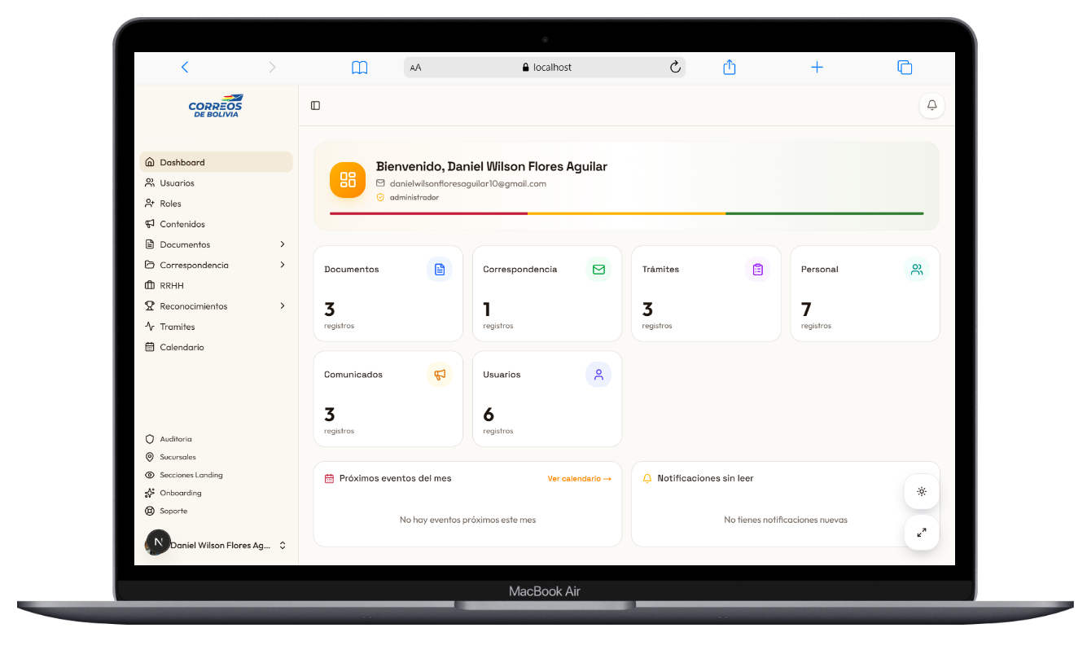

Paso 4 – Modulo de Usuarios donde en este módulo solo el administrador puede editar y desactivar al usuario y de igual forma puede crear usuarios nuevos al sistema.
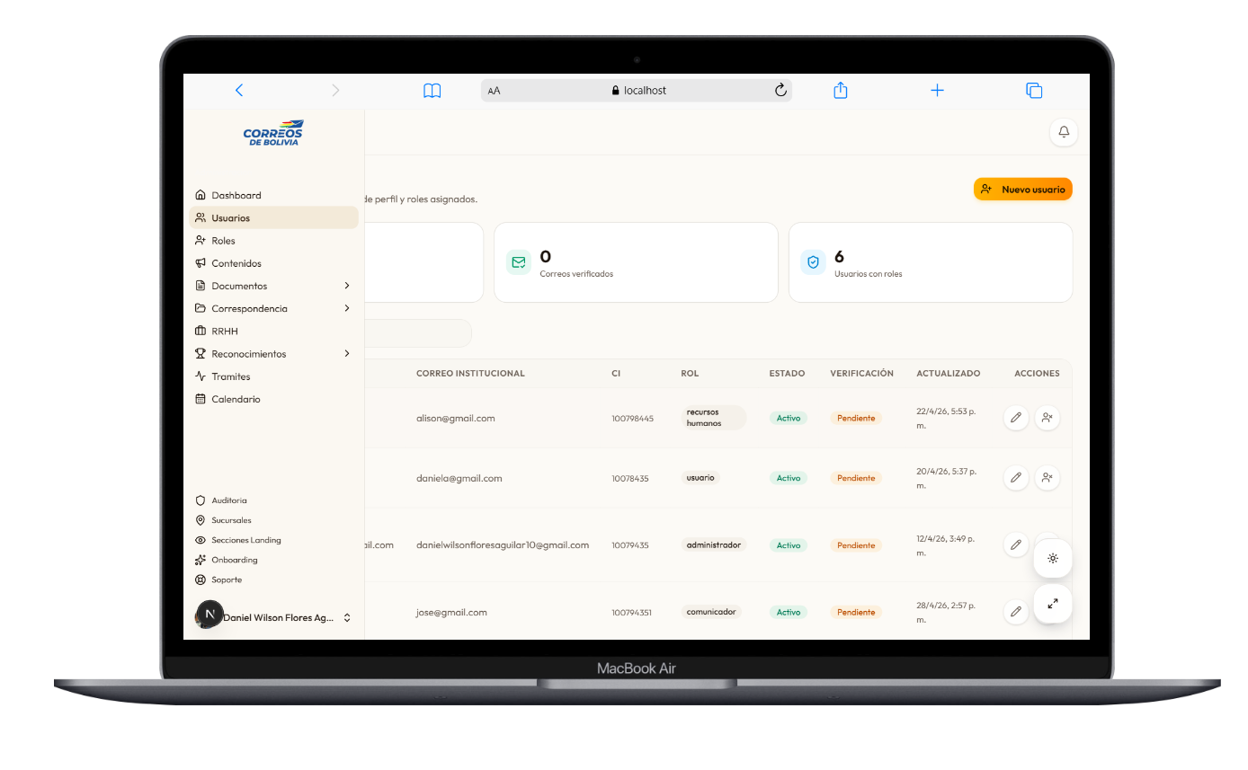

Paso 5 – Modulo de roles donde en este módulo el administrador puede crear distintos roles donde también puede designar que módulos tendrá creado ese usuario.
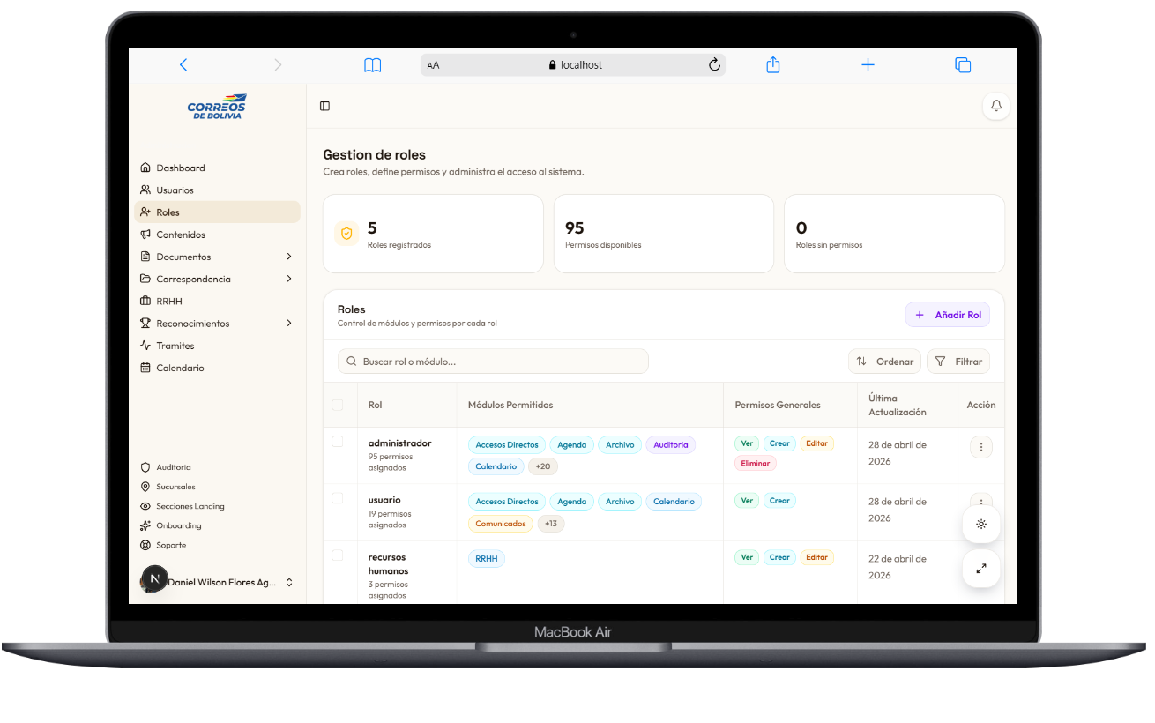

Paso 6 – Modulo de contenidos donde en este módulo se puede gestionar comunicados, Noticias, Accesos directos donde toda esta información se visualizará en la landing page del sistema donde de igual manera se puede visualizar y editar o eliminar cualquier información realizada.
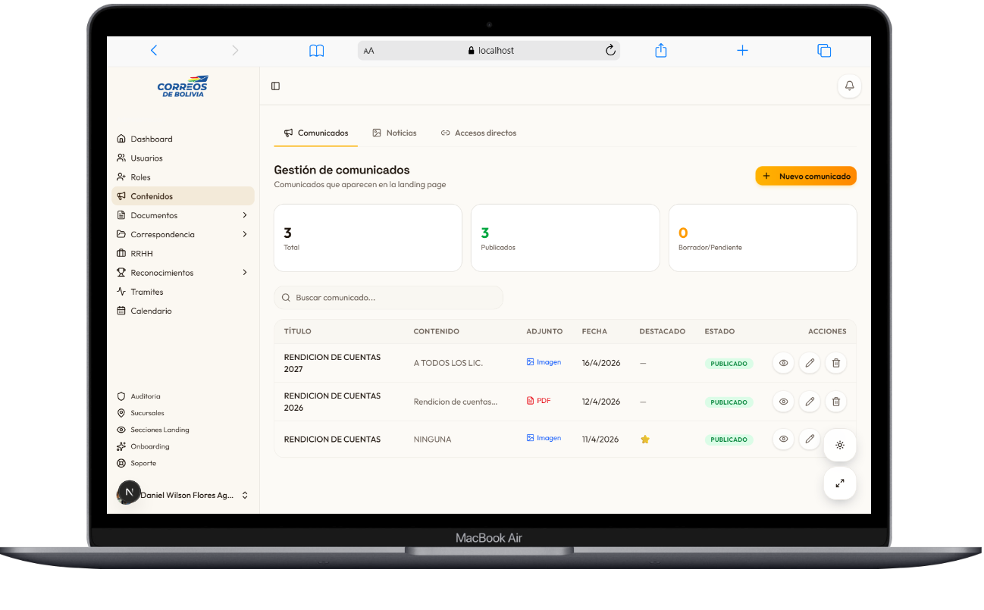

Paso 8 – Modulo documentos donde en aka existe sub módulos como todos los documentos, archivos, Categorías donde se visualiza aka todo los documentos publicados y aka cualquier archivo eliminado pasa módulo de papelera y de igual manera se puede crear nuevos documentos.
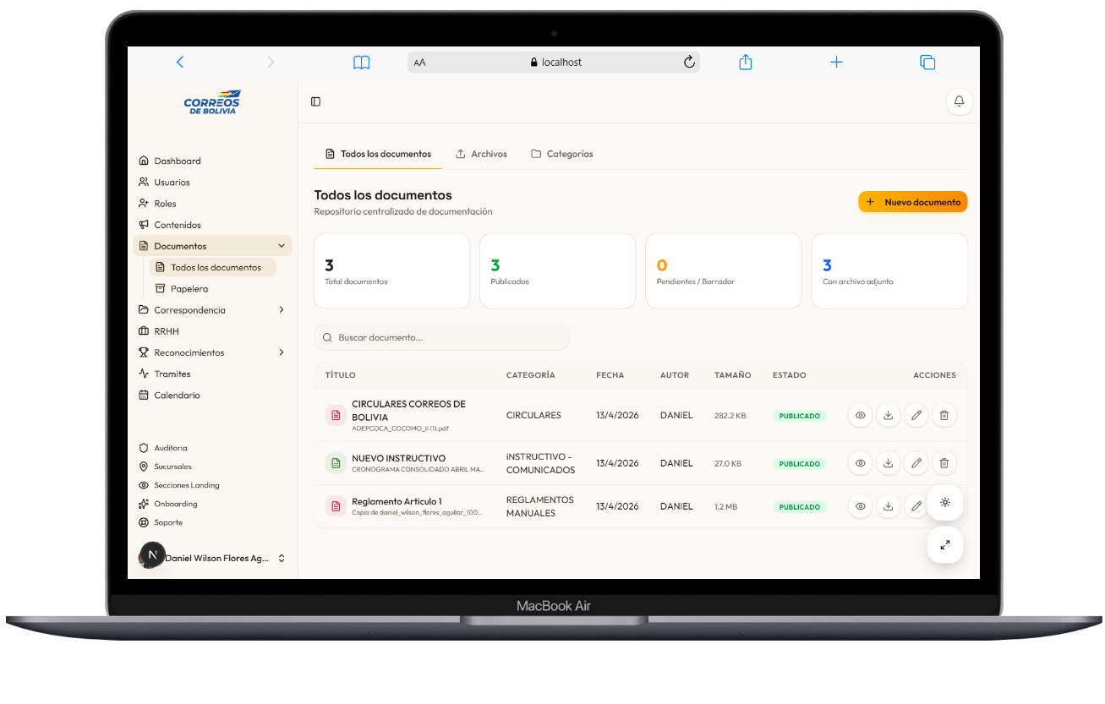

Paso 9 - Modulo de Correspondencia donde tiene este módulo tiene submódulos como una bandeja, Registrar, Derivaciones, Seguimiento, Archivo, Reportes donde aka se podrá visualizar en cada de los módulos

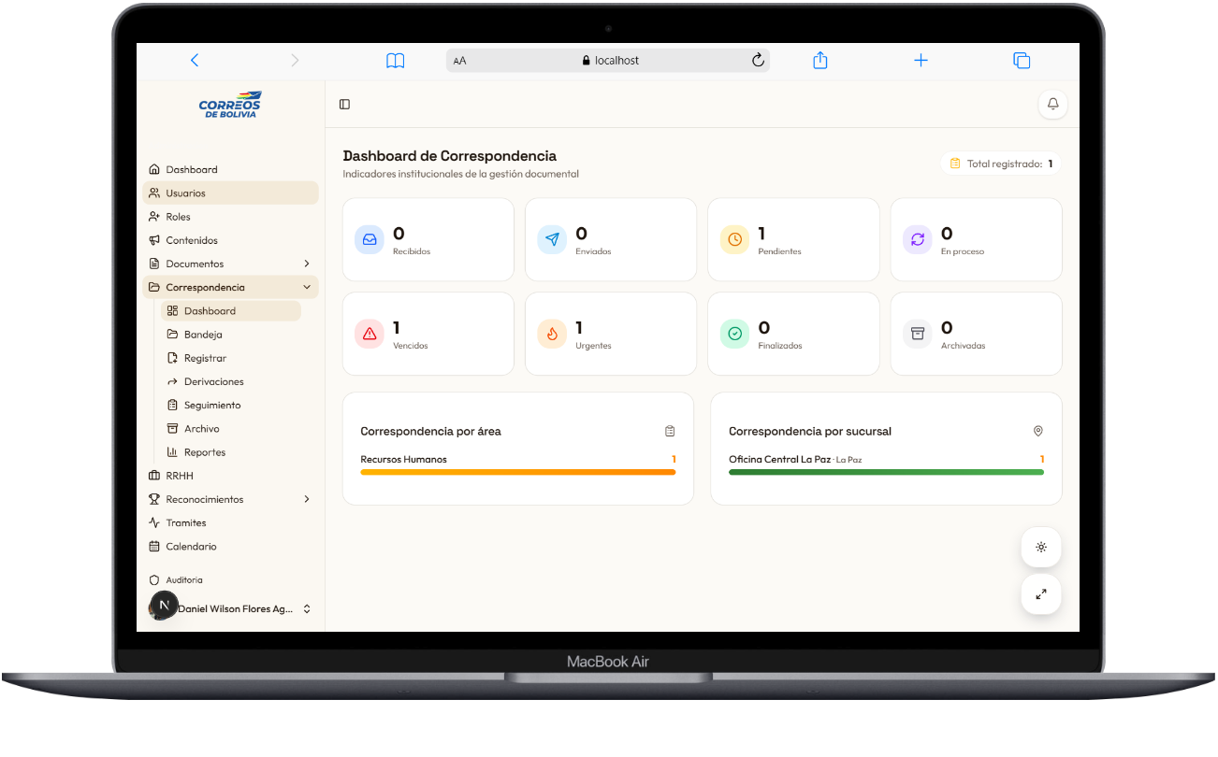
submódulo Dashboard de correspondencia aka se datos como recibidos, enviados, pendientes o en proceso.

Submódulo de Bandeja donde aka se visualiza todo lo que entra de correspondencia recibida de cualquier usuario enviado.
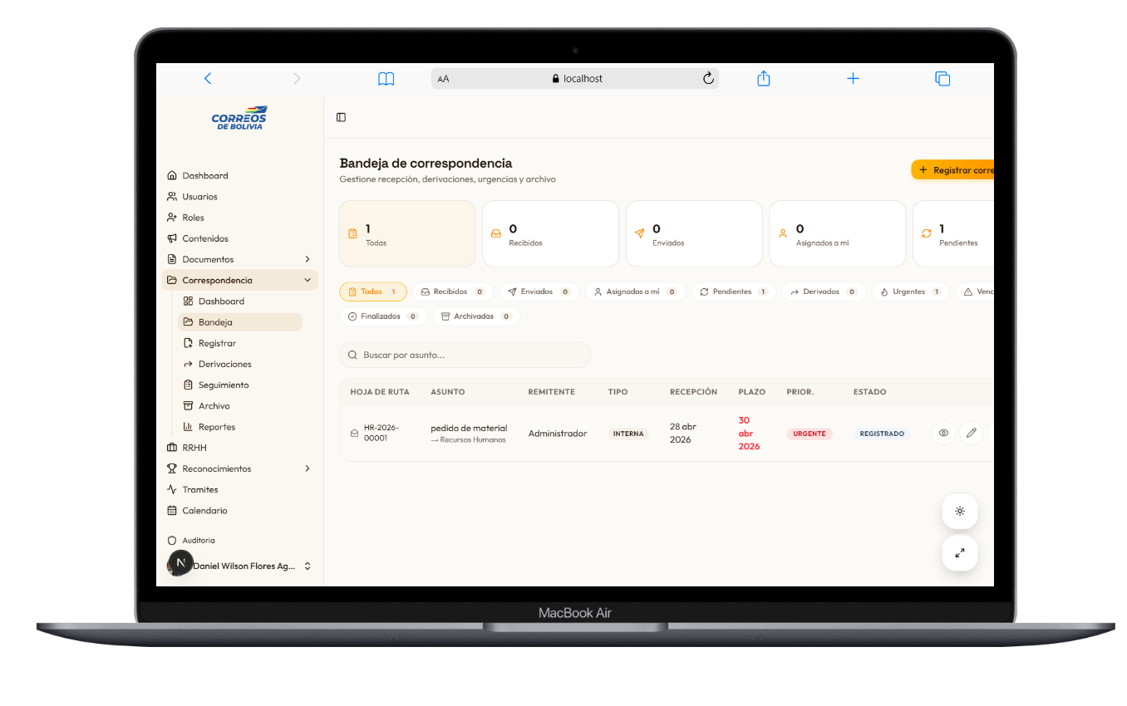

Submódulo para poder registrar una correspondencia.
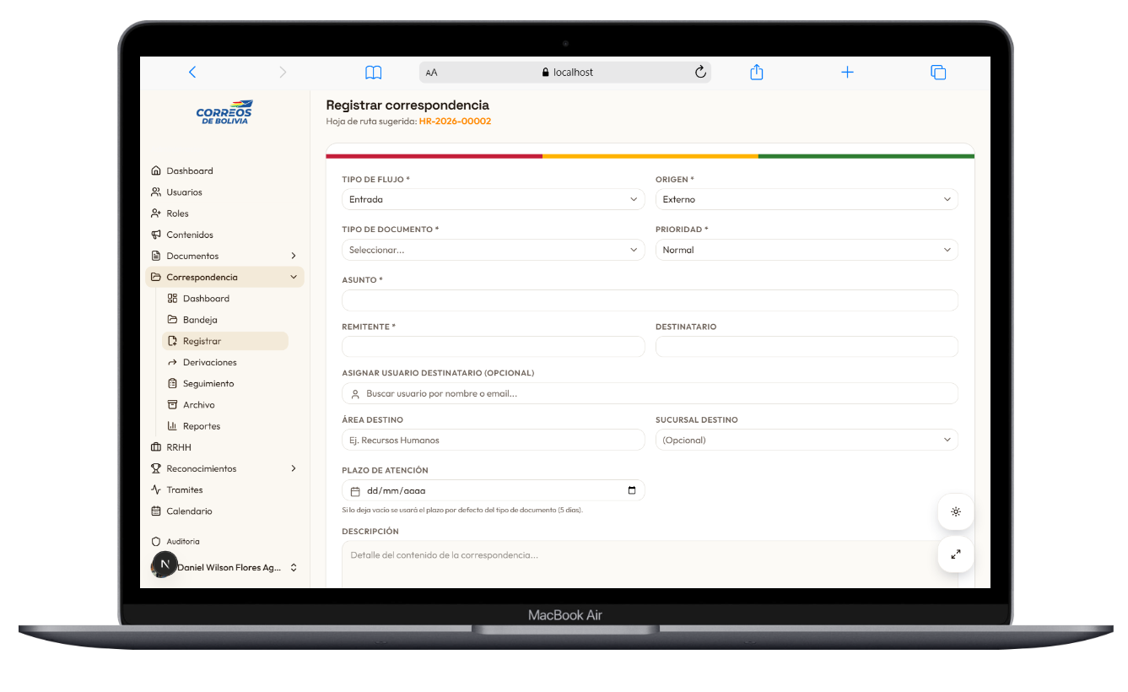

Submódulo de derivación aka es que se enviara la correspondencia con solo colocar el nombre del usuario el sistema te mostrara inmediato aka quien se enviara la correspondencia.
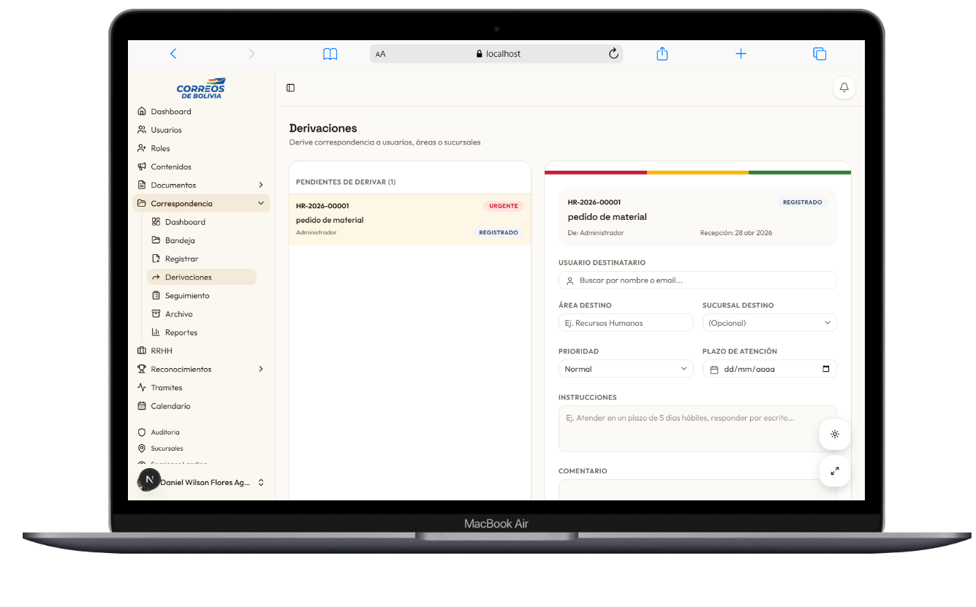

Submódulo de seguimiento de correspondencia en este apartado visualizas como esta tu correspondencia.
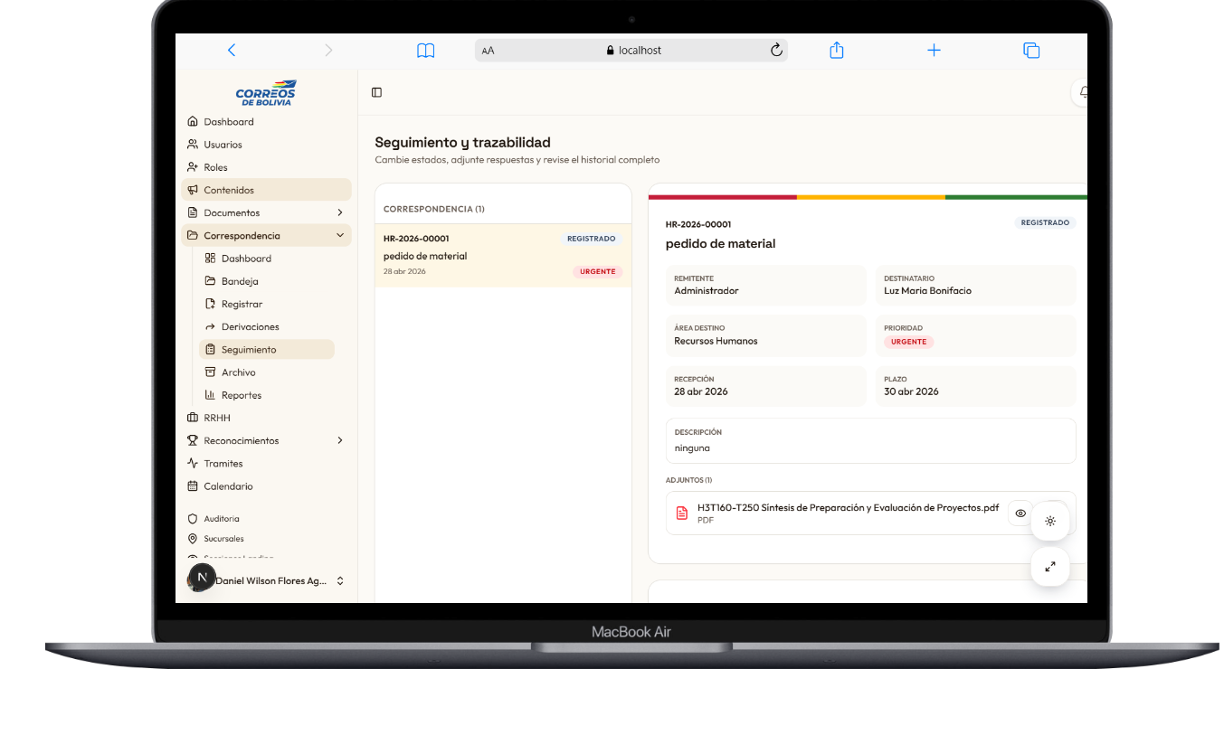

Paso 10 – En el módulo de RRHH en este módulo estará encargado el rol de recursos humanos donde en aka podrá mostrar todo su personal en landing page y de igual manera de los directores de correos de Bolivia.
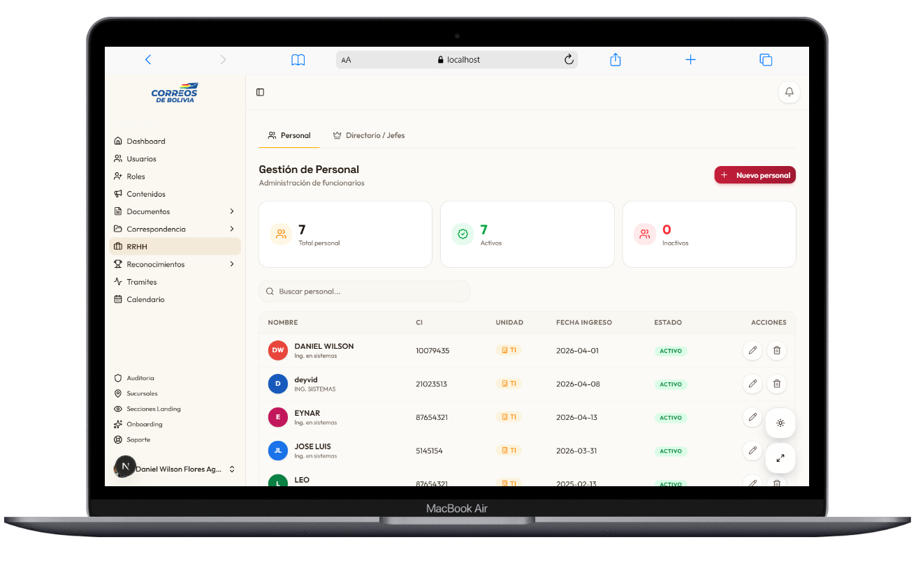

Paso 11 - Modulo de reconocimiento donde en este módulo se puede configurar para el empleado del mes, o equipos destacados, y de igual manera logros de sucursales de correos de Bolivia.
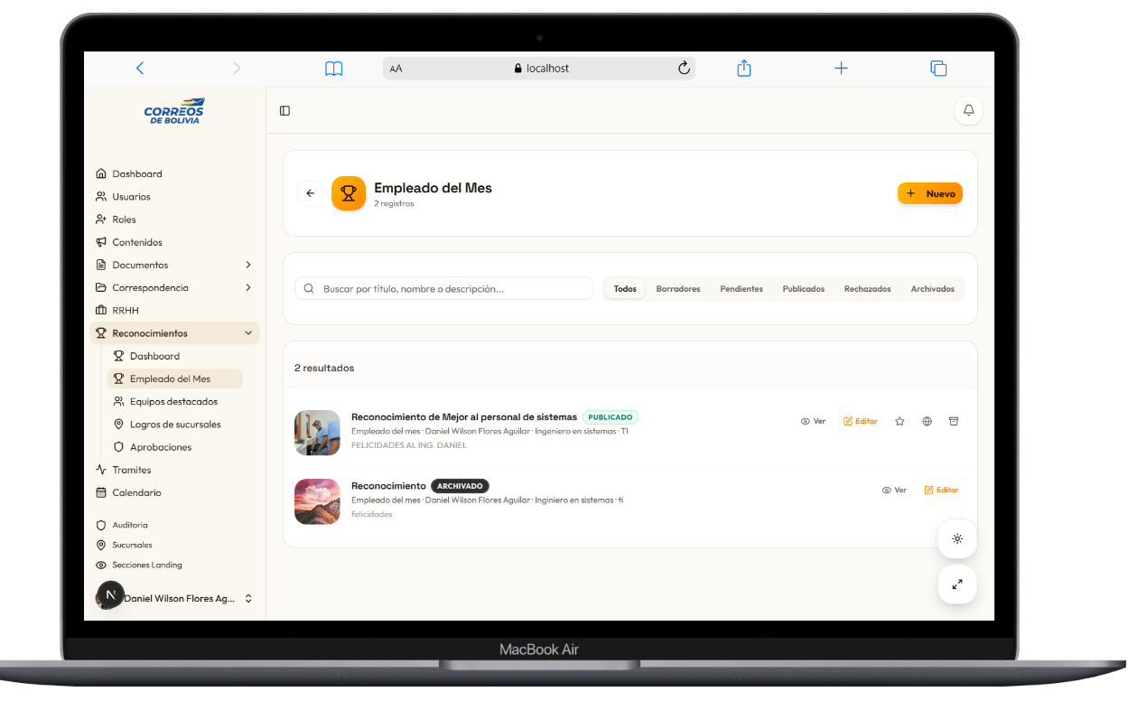

Paso 12 – Modulo de tramites en este módulo el cualquier usuario podrá solicitar como ser permisos o cualquier trámite de manera virtual donde vera comunicación a cargo de RRHH.
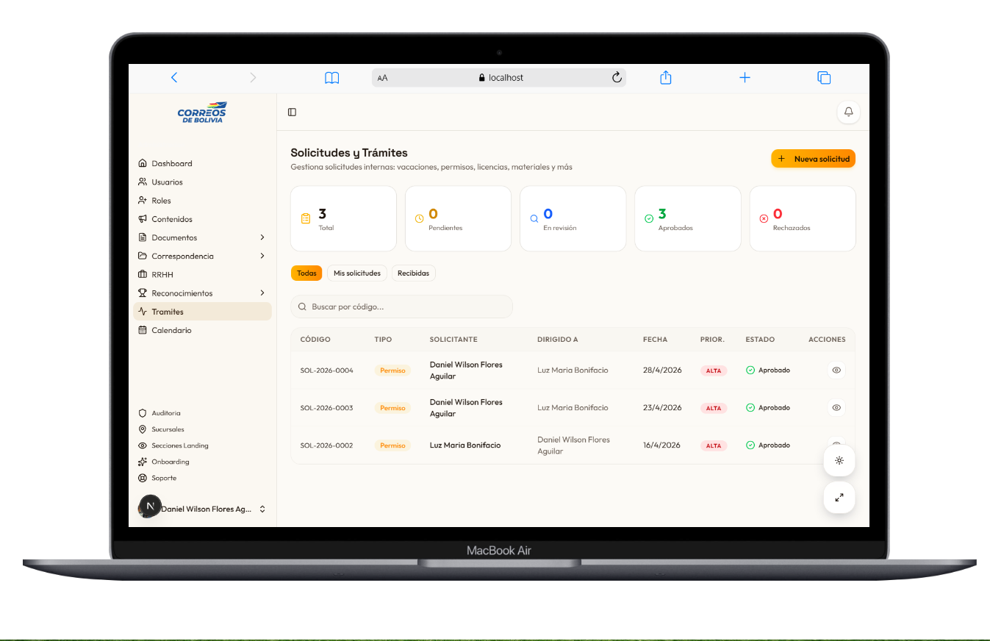

Paso 13 – En este módulo de calendario es donde a cargo de RRHH Podrá notificar como eventos de feriados, o reuniones o cualquier actividad dentro la institución donde aka se notificará a todo el personal.
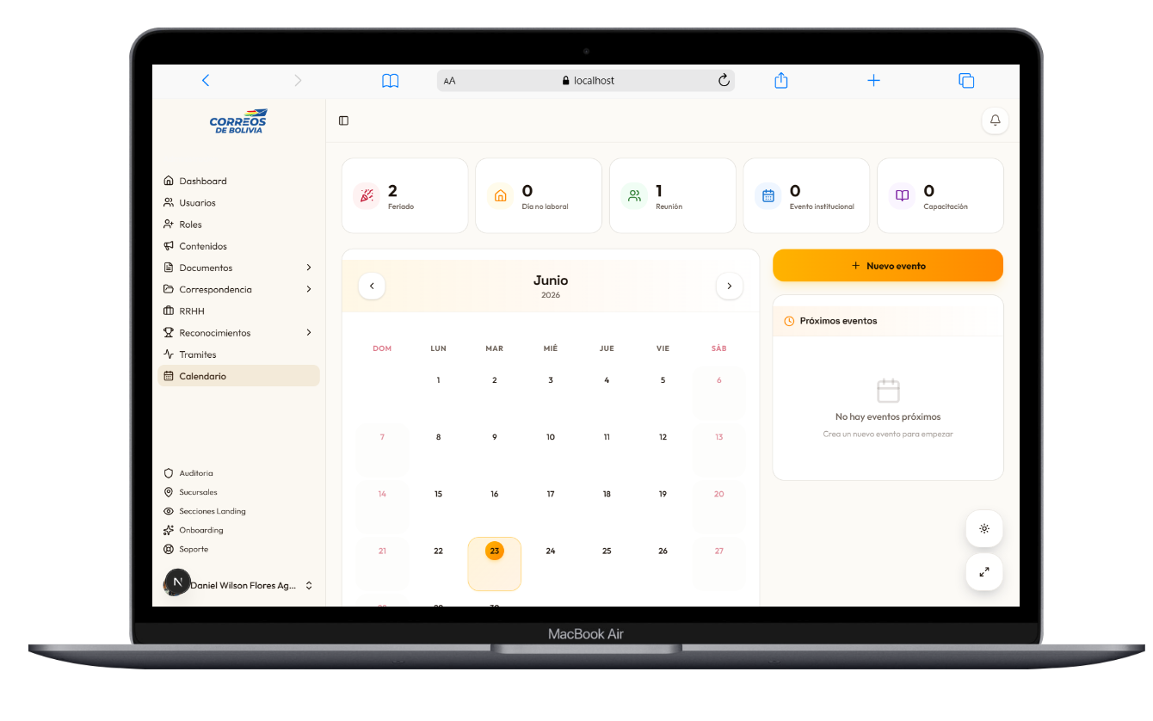

Paso 14 – Modulo de auditoría donde aka se puede visualizar todas las acciones que realicen los usuarios y solo este módulo lo tiene el admin.
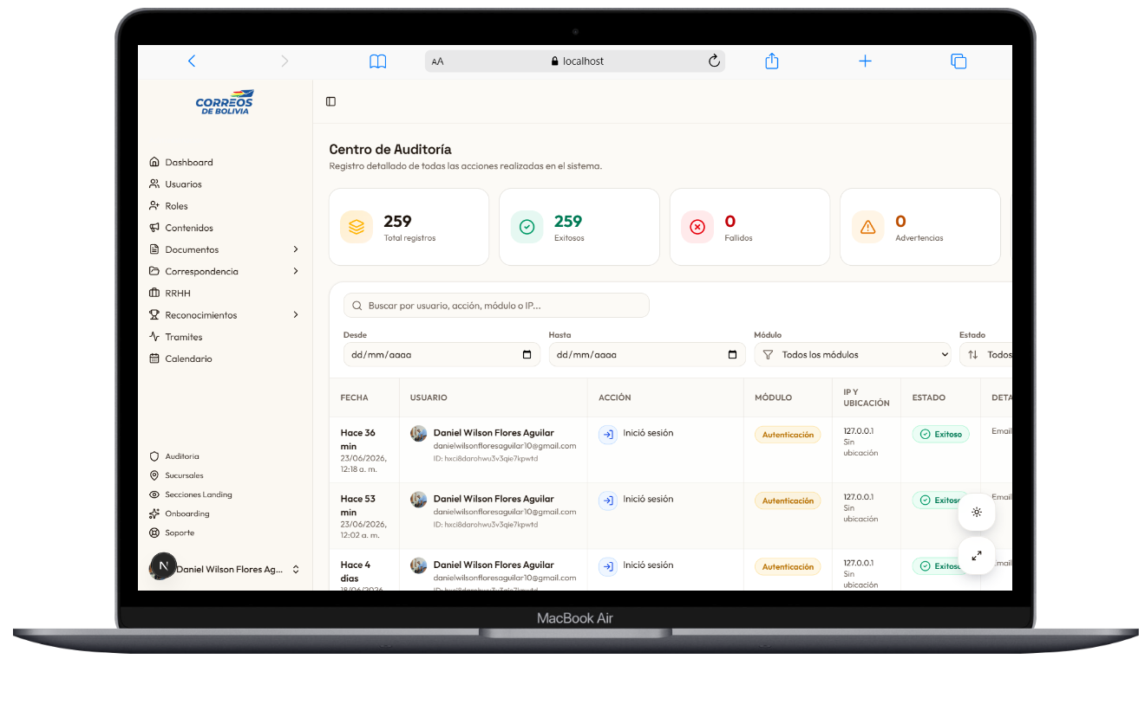

Paso 15 – Modulo de sucursales en este módulo se puede editar y crear o eliminar las sucursales que tiene la institución como poder agregar los datos de cada sucursal.

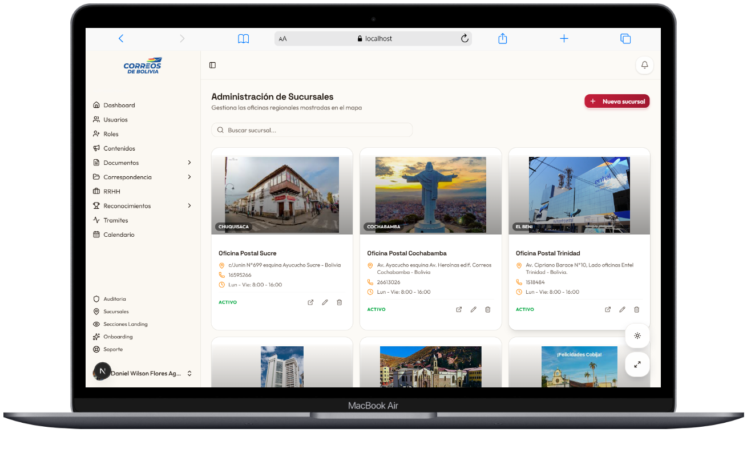

Paso 16 – Modulo secciones de landing en este apartado son las secciones que se muestra en landing page donde puedes mostrarlo o quitarlo.

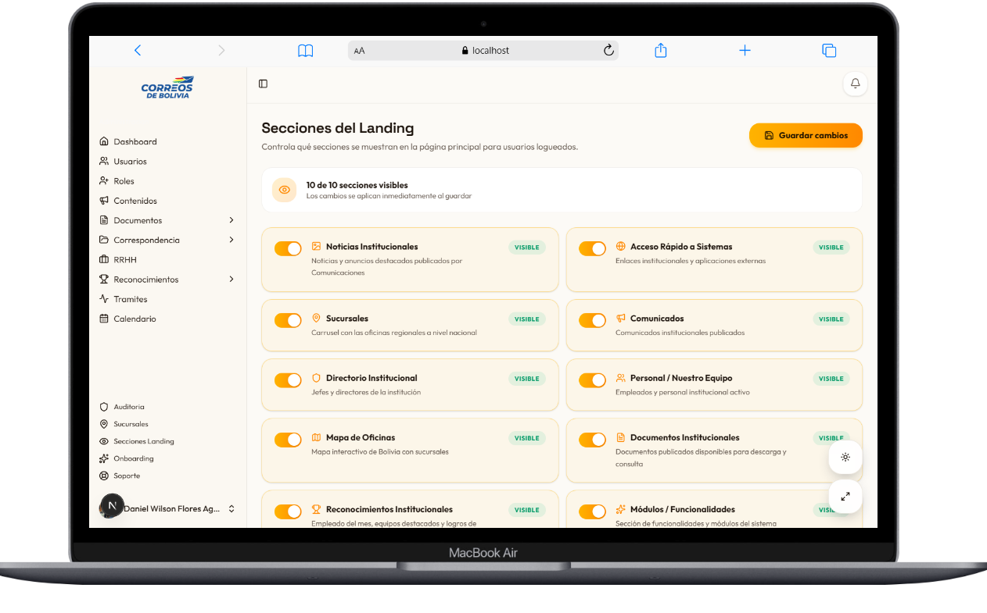

Paso 17 – Modulo de onboarding en este módulo es una guía para que los usuarios nuevos tengan conocimiento de cada módulo que es lo que ase.
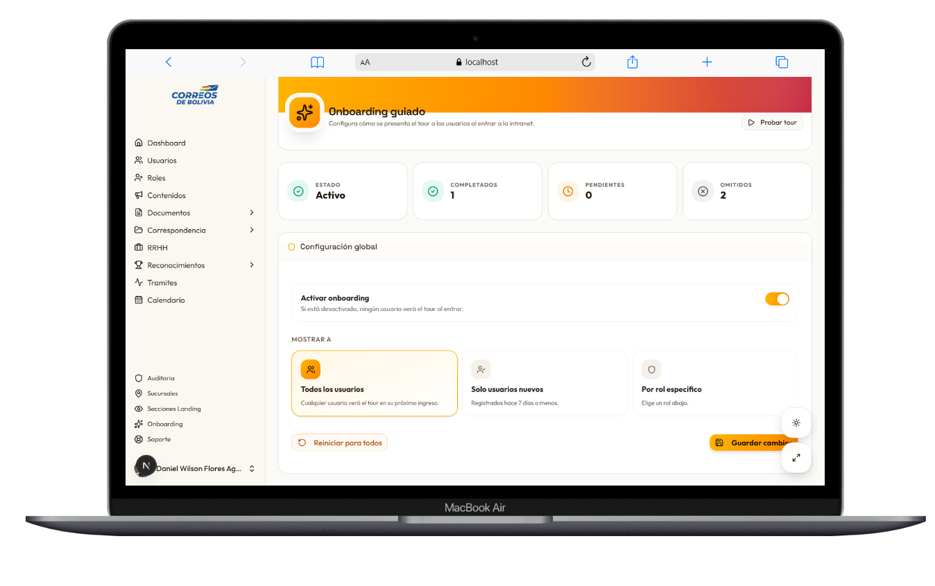

Paso 18 – Modulo de soporte en este módulo sirve para pedir soporte al área de sistemas ya sea un tema de hardware o software mediante un chat o video llamada o llamada normal.
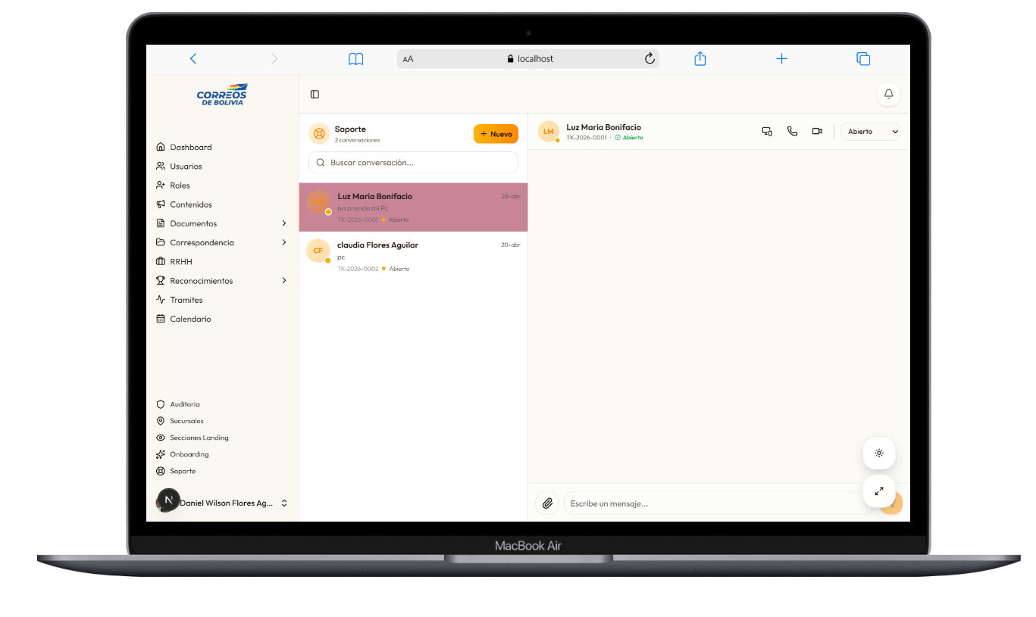

Paso 19 – Mi perfil donde el usuario puede cambiar la contraseña de la cuenta.


